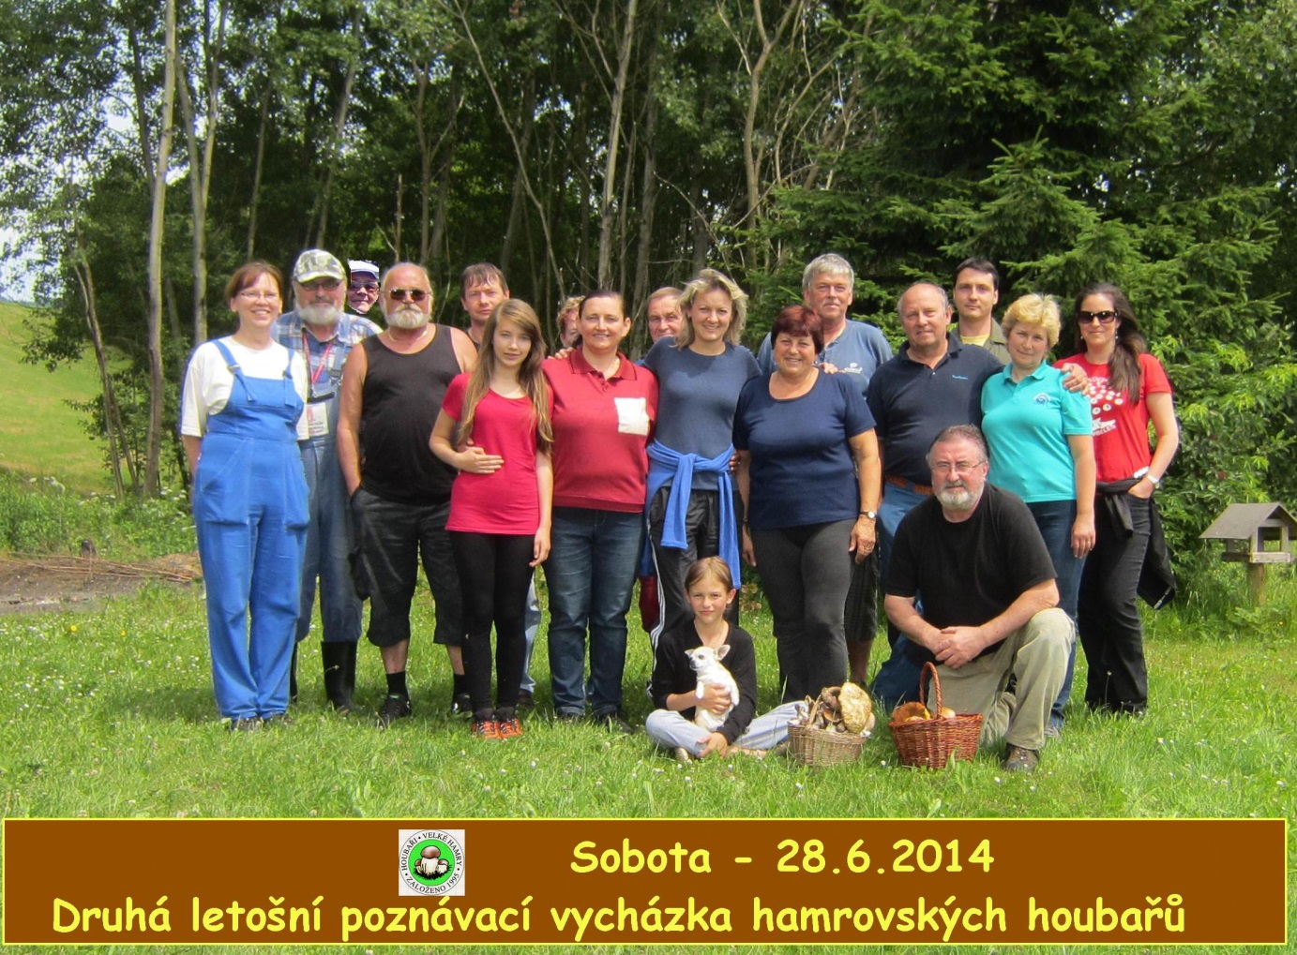
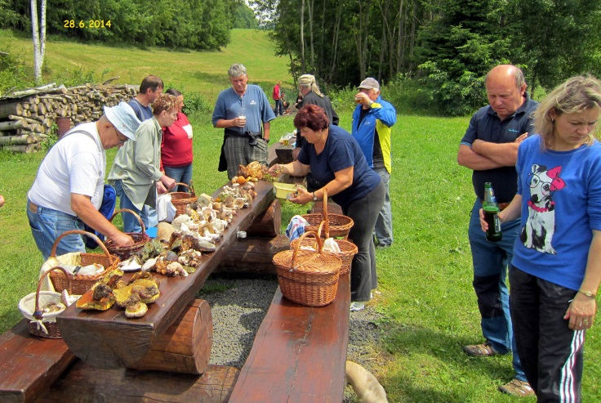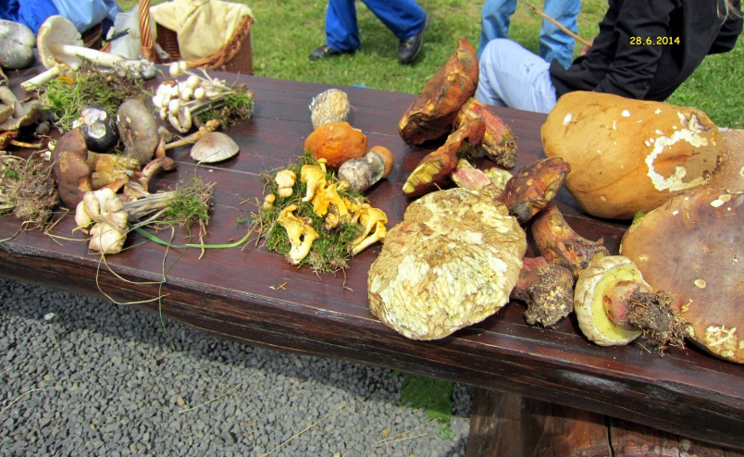
Necelá dvacítka houbařů soustředila na dnešní vycházce čtyřicet druhů hub. I přes téměř
dva týdny sucha se v některých lokalitách objevily mladé růžovky i pěkné křemenáče.
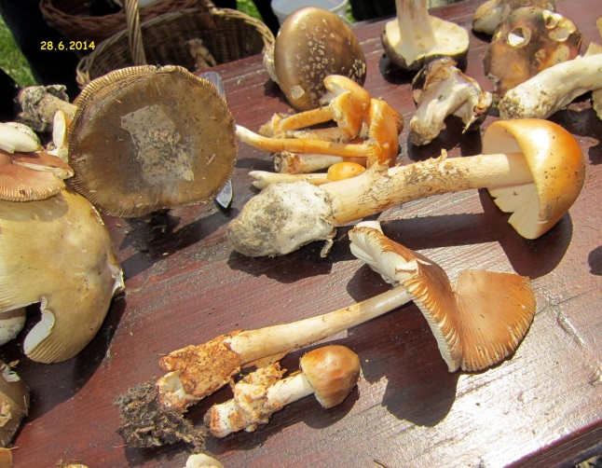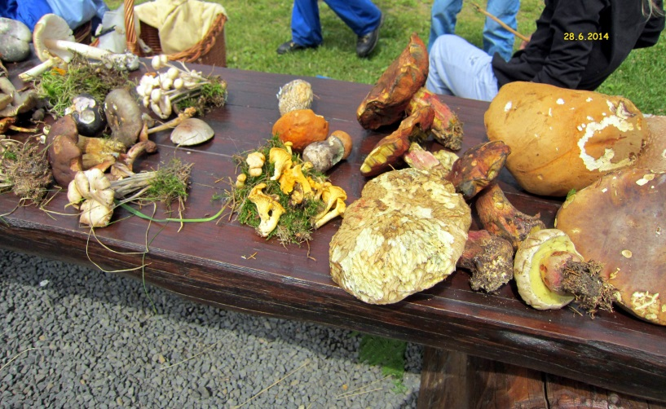
Právě tak začaly vyrůstat muchomůrky pošvaté v několika druzích, potěšily i holubinky a
nález prvních podhříbků signalizuje nástup růstu hřibovitých hub. (Sv.Prokop seje houby..)

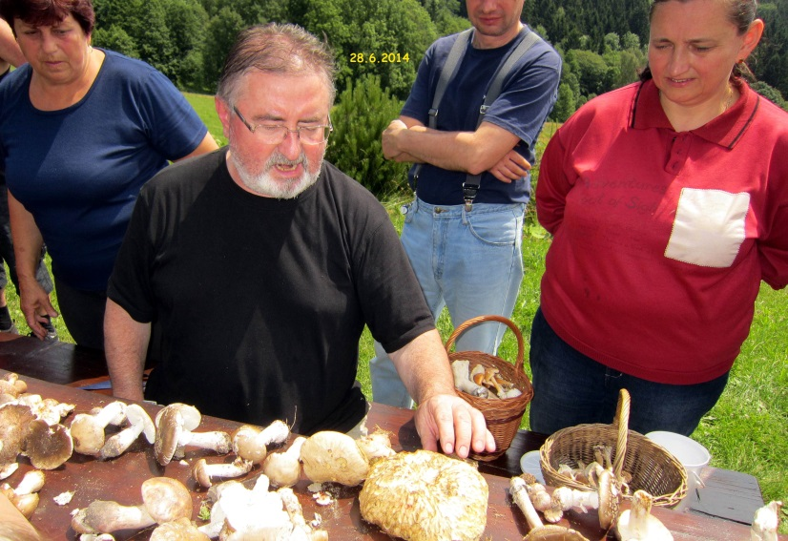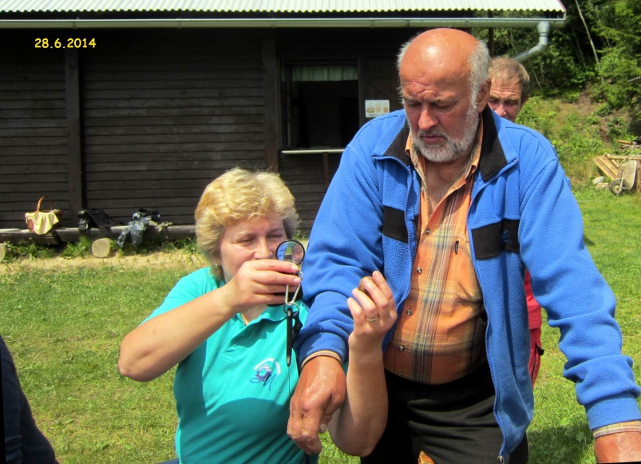
Nalezené druhy tradičně určoval Aleš Vít, a to i s důrazem na detaily, pouhým okem neviditelné.
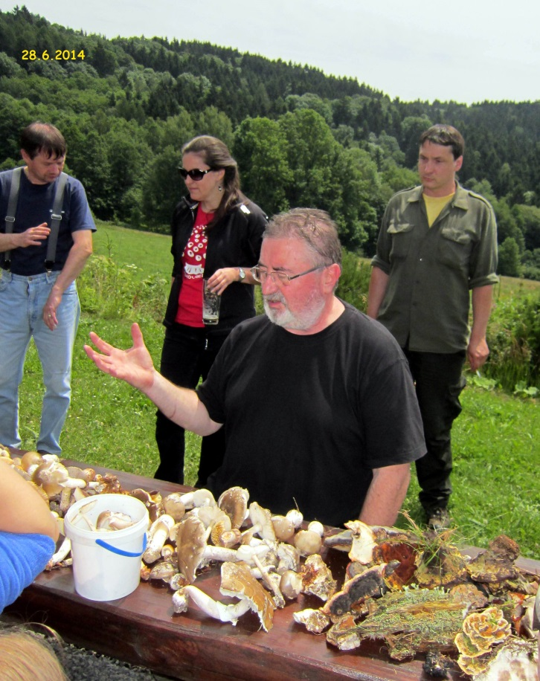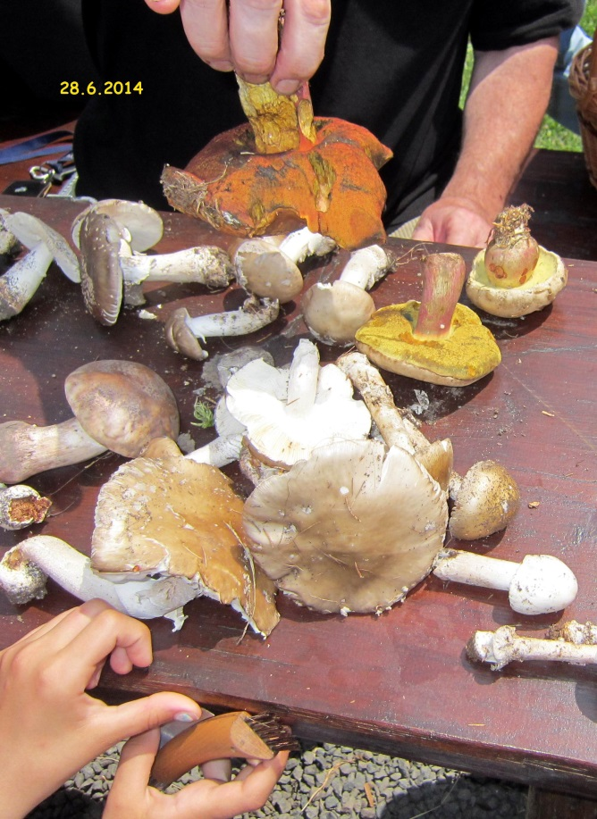
Na pravo vidíte rozdíl mezi hřibem kovářem a jedovatým, hořkým hřibem kříštěm…
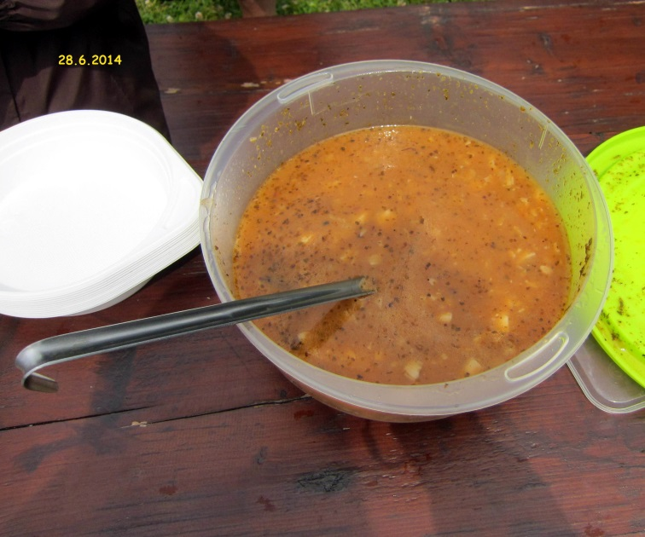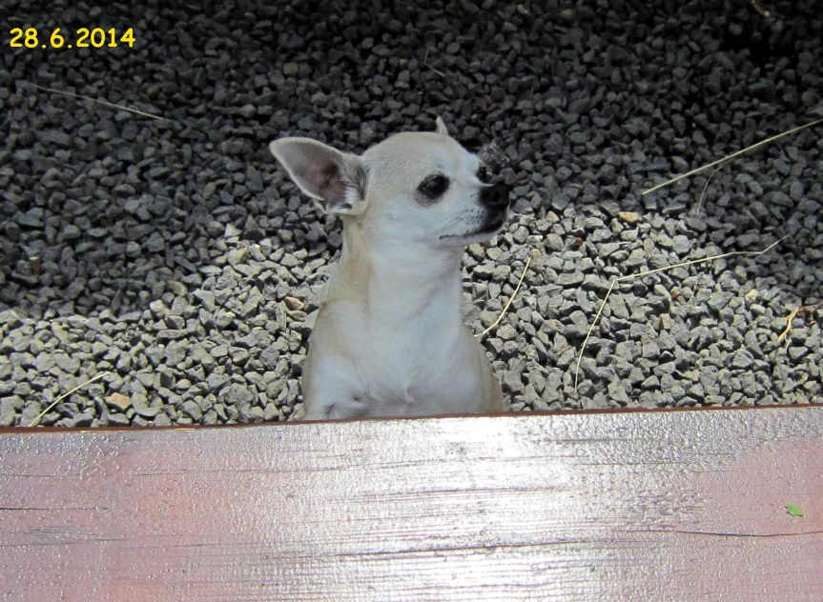
Dršťková polévka z růžovek od paní Břečkové. …. A já zase dostanu prd !

